作业4. 图
- 非编程作业: （第八周周一 4月23日上课时提交纸质作业）
- 已知带权有向图如图所示，
- 画出该图的邻接矩阵存储结构;
- 用Dijkstra算法，求出顶点a到其他各个顶点的最短路径及其长度，写出求解步骤。

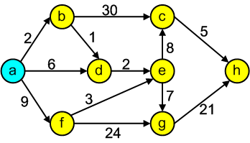

- 无向图邻接表存储结构如图所示：
- 画出该无向图；
- 写出在该邻接表上，从顶点1出发所得到的深度优先遍历(DFS)和广度优先遍历(BFS)序列。
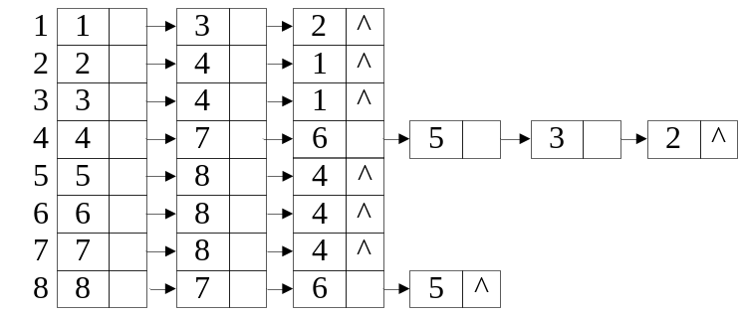

- 已知带权无向图如图所示：
- 用Prim算法，求从顶点1出发的最小生成树，画出求解步骤；
- 用Kruskal算法，求最小生成树，画出求解步骤。

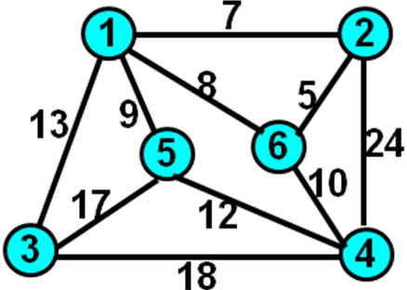

作业5. 查找、排序
- 非编程作业：（第八周周四 4月26日上课时提交纸质作业）

- 对下标为1～9的有序表进行折半查找，画出折半查找的判定树；并计算在等概率情况下查找成功的平均查找长度ASL。
- 设有关键字序列{25，40，33，47，12，66，72，87，94，22，5，58}，散列表长12，散列函数为h(key)=key%11，用线性探查再散列、二次探查再散列和链地址法处理冲突，请分别画出散列表，并计算查找成功时的平均查找长度。
- 已知待排序序列为{50，86，72，41，45，93，57，46}，请写出按下列排序方法进行升序排序时的第一趟排序结果：
  - 直接插入排序； ② 冒泡排序；③简单选择排序；
④ 堆排序初建大顶堆序列;二路归并排序；
基数排序（最低位优先法一趟分配和收集后）

